回溯法求解背包问题

1.问题描述：
给定n种物品和一个背包。其价值为vi，物品重量wi,背包的容量为c。问如何选择装入背包中的物品，使得物品装入背包的价值最大化？
2.多维背包问题形式化描述：
n为物品个数，m为属性个数；bestp为目前最优值，最大价值;cp为当前价值；用一维数组p[i]存放物品的价值，用一个二维数组a[i][j]存放物品属性条件，用一个一维数组z[i]存放最终的约束总值，用一维数组bestpcp[k]则存放bestp的值，最后用数组的方法将背包最大价值输出。
4. 基本思想：
对于有n种可选物品的多维背包问题，可用子集数表示。在搜索解空间树时，只要其左儿子结点是一个可行结点，搜索就进入左子树。当右子树中有可能包含最优解时就进入右子树搜索。
在本题多维背包问题里，也是有选与不选的问题，s=1则取改物品，s==0则不取该物品；只是约束条件增多了，变成了多约束，当满足条件时，我们放入包内，继续搜索；我们用我们的约束条件约束，如果不满足条件时，我们进行剪枝。最后我们利用数组存放目前最大价值，然后最终输出该数组的最大价值，即背包的最大价值。
首先初始化bestp,cp；利用递归函数Backtrack(i+1,z)来实现回溯发搜索子集树（i为表示递归深度）：
- 若i>n,则到达叶子结点，回溯结束若ⅰ>n,则算法搜索到叶子结点,回溯结束；判断当前价值cp是否大于目前最优值bestp，即更新目前最优值bestp,将当前最优值bestp的值存入数组bestpcp[]中(即输出当前最优的价值返回）。
2）若i<n,，如果s=0，则中止，跳出当前循环；如果s==1,获取当前更新价值(cp=cp+p[i])有m个约束条件循环m次for（K=1;K<m;K++）;存放物品后减去改物品的容量，即z[K]=z[K]-a[K][i]，然后调用一次进行回溯Backtrack(i+1,z)然后获取当前价值，即cp=cp-p[i]。到达叶子结点后，继续回溯。
3）若有m个约束条件则循环m次， for(h=1;h<=m;h++）；说明拿出已经存放的物品后，得加上它原来的重量，即更新背包的容量。然后再次调用一次进行回溯Backtrack(i+1,z)然后获取当前价值。
4）最后将bestp的值存入bestpcp[]数组中，最后在数组中找到最大值，即输出背包最大价值。

5.实现步骤： 1).首先搜索解空间树，判断是否到达叶子结点；
2).如果左子结点是一个可行结点，就进入左子树；
3).当右子结点可能包含最优解的时候才进入右子树，计算右子树上届，然后依次装入物品，直至装不下，再装入一部分物品而装满背包；
4).利用深度优先搜索整个解空间树，直到将所有的最优解找出。

6.解空间：
设xi表示第i件物品的取舍，1代表取改物品，0代表不取该物品，搜索的空间为n元的一维数组（x1,x2,x3,........，Xn）
解空间图示：
以3个物品为例，解（0,1,0）表示（不取物品0，取物品1，不取物品2）
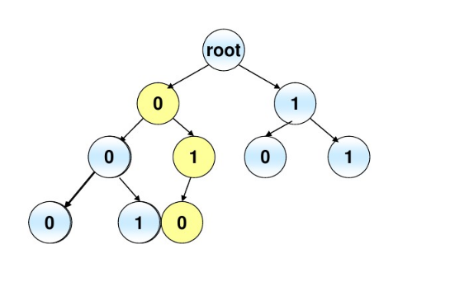

7.伪代码：
void Backtrack(int i,float z[])
{
if(i>n)//回溯结束,到达叶子结点
{
if(cp>bestp)//当前价值大于目前最优值
bestp=cp;//即目前最优值为当前价值cp
k++;
bestcp[k]=bestp;//将目前最优值
bestp存起来，然后在取出最大价值
}
else

{ s=1;
for(j=1;j<=m;j++)
{
b=z[j]-a[j][i]; //判断物品是否满足条件
if(b<0){
s=0; //s=0,说明不取该物品
break;}}
if(s==1) //s==1，说明取该物品
{cp=cp+p[i]; //存放物品后，获得当前价值
for(k=1;k<=m;k++) //有m个约束条件循环m次
{
z[k]=z[k]-a[k][i]; //存放后减去容量
}

Backtrack(i+1,z);
cp=cp-p[i]; //到达叶子结点后，回溯
for(h=1;h<=m;h++){ //有m个约束条件循环m次
z[h]=z[h]+a[h][i]; //拿出已经存放的物品后，加上它原来的容量
}
}
Backtrack(i+1,z);
}

}

void main()
{

for(i=1;i<=m;i++)
scanf("%f",&z[i]);
Backtrack(1,z);

printf("最大价值为:\n");
printf("%.1f\n",bestcp[k-1]);

}

8.复杂度分析：
因为物品只有选与不选两个选择，而总共有n个物品，即回溯法求解多维背包问题的时间复杂度为：O（2^n）
有个n物品，即最多n递归层；有m个物品属性，即m个约束条件，最多有m递归层；存放物品价值是一个一维数组，存储物品属性（约束条件）就是一个二维数组，存放最终约束条件是一个一维数组，存放背包价值最大化是一个一维数组，即回溯法求解多维背包问题的空间复杂度为O（n*n）。
9.调试过程：在本题中，最初定义变量的类型为int，在运行过程中，在检测kmp算例时，在有小数点的例子里出错了；经过修改，我把数据类型改为float，这样就能成功运行了。

